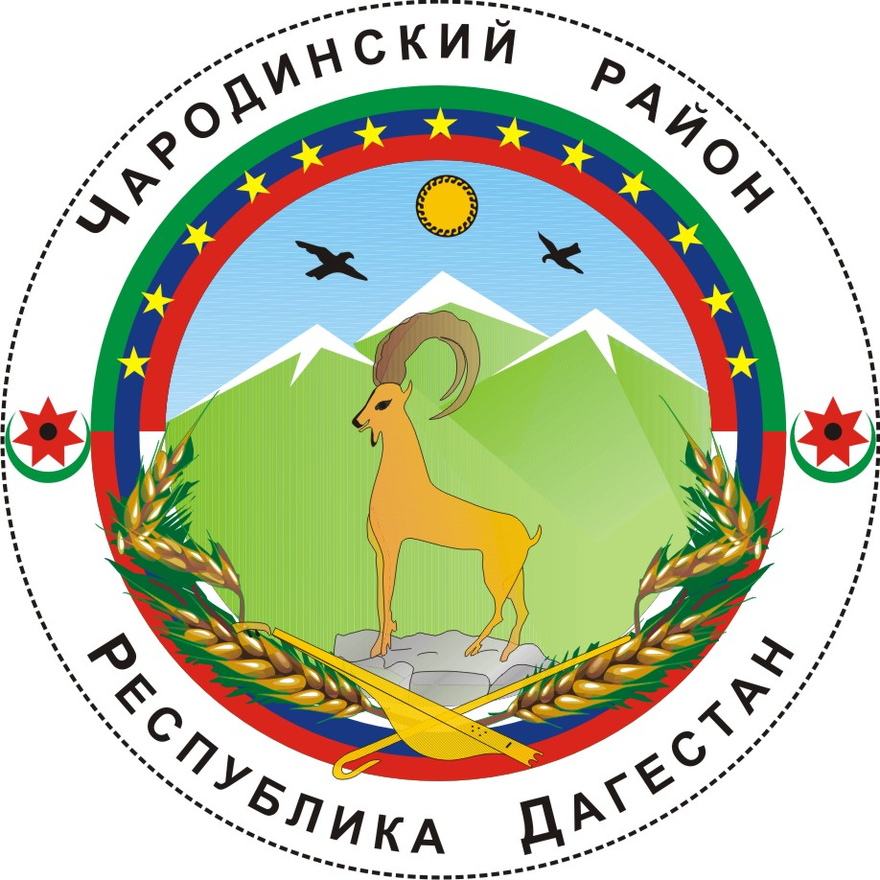

____________

АДМИНИСТРАЦИЯ
МУНИЦИПАЛЬНОГО ОБРАЗОВАНИЯ «ЧАРОДИНСКИЙ РАЙОН»

Р А С П О Р Я Ж Е Н И Е

от 26 января 2012 г. № 04-р
с. Цуриб

О «телефонах доверия»
по противодействии коррупции в аппарате Администрации муниципального образования «Чародинский район»

Руководствуясь п. 32 Перечня мероприятий республиканской целевой программы «О противодействии коррупции в Республике Дагестан на 2012 – 2014 годы», утвержденной постановления Правительства Республики Дагестан от 11 ноября 2011 года № 400, Уставом муниципального образования «Чародинский район» и в целях противодействия коррупции в аппарате Администрации муниципального образования «Чародинский район»:
1. Организовать в здании Администрации муниципального образования «Чародинский район» (далее Администрация) работу «телефонов доверия» по противодействии коррупции в аппарате Администрации (далее - «телефоны доверия»).
2. Ответственным за работу «телефонов доверия» назначить заместителя Главы Администрации Омарова Магомеда Закарьяевича (далее - ответственный).
3. Установить номера «телефонов доверия» - 22251, 89640053924;
4. Утвердить график работы «телефонов доверия»:
2-22-51 - понедельник, вторник, среда, четверг с 8 часов 00 минут по 12 часов 00 минут и 13 часов 00 минут по 17 часов 15 минут; пятницу с 8 часов 00 минут по 12 часов 00 минут и 13 часов 00 минут по 16 часов 00 минут;
89640053924 – ежедневно с 8 часов 00 минут по 22 часа 00 минут.
5. Ответственному:
обеспечить надлежащую работу «телефонов доверия»;
вести учет (регистрацию) обращений абонентов, поступающих по «телефонам доверия», в специальном журнале (Приложение);

вносить Главе Администрации предложения по поступающей на «телефоны доверия» информации от абонентов.
6. Управляющему делами Администрации Магомедову Р.И. обеспечить размещение настоящего распоряжения на информационном стенде в здании Администрации.
7. Настоящее распоряжение вступает в силу со дня подписания и подлежит опубликованию в районной газете «Чарода».
8. Контроль за исполнением настоящего распоряжения оставляю за собой.

Глава Администрации
муниципального образования
«Чародинский район» М. Ибрагимов

Приложение

к распоряжению Главы Администрации

муниципального образования «Чародинский район»

от 26 января 2012 г. № 04-р

Журнал регистрации

информации, поступившей по «телефонам доверия»

по противодействии коррупции в аппарате Администрации

муниципального образования «Чародинский район»

№  п/п | Дата | Время | Ф.И.О.  сотрудника,  получившего вызов,  подпись | Краткое  содержание  поступившей  информации | Ф.И.О. абонента  (при наличии  информации) | Адрес,  телефон  абонента  (при наличии  информации) | Принятые  меры

